Муниципальное бюджетное дошкольное образовательное учреждение Истьинский детский сад «Колобок» муниципального образования – Старожиловский муниципальный район Рязанской области.

УТВЕРЖДЕН
Заведующий Истьинским
детским садом «Колобок»
О.В. Войтешонок
« » 2022 г.

Проект
«Добрый мир сказок К.И. Чуковского».

Тип и вид проекта: познавательно – творческий, групповой.
Участники проекта: дети средней группы, педагоги, родители.
Продолжительность: краткосрочный (01.02.2022-04.03.2022).
Составила проект: Соушева О. В., воспитатель первой квалификационной категории.

Истье, 2022
Актуальность.
«Талант у Чуковского неиссякаемый, умный,
блистательный, весёлый, праздничный»
И. Андроников
31 марта 2018 года исполняется 140 года со дня рождения Корнея Ивановича Чуковского – замечательного русского писателя, классика отечественной детской литературы, на чьих стихотворных сказках выросло не одно поколение нашей страны.
Корней Иванович Чуковский (1882 - 1969) по праву считается одним из любимых детских писателей. На протяжении всей своей жизни он общался с детьми, интересовался тем, о чём они говорят, думают, переживают, писал для них стихи и прозу, переводил лучшие образцы мировой детской поэзии. И всё же главным вкладом К. Чуковского в отечественную детскую литературу были и остаются его стихотворные сказки, адресованные самому маленькому читателю и ставшие "неотъемлемым атрибутом детства". Это уникальный целостный мир, который "является своеобразной моделью Вселенной", как отмечает в своей статье о сказках Чуковского Е. М. Неёлов. Именно поэтому они представляют собой нечто больше, чем просто занимательные истории для маленьких детей - сказки Чуковского становятся способом познания мира.
Первая сказка К. Чуковского - "Крокодил" - написана в 1916 г. Уже в этом произведении отчётливо проступают те черты, которые затем станут стержнем сказочной Вселенной К. Чуковского. В основе сюжета - "страшная история" про "девочку Лялечку", завершающаяся её чудесным спасением "удалым героем" Ваней Васильчиковым. С этим типом сюжета читатель встретится ещё не раз - например, в сказках "Муха-цокотуха" и "Тараканище". В процессе развития сюжета друг друга сменяют два постоянных мотива сказок К. Чуковского: страшное и смешное. И то, и другое - прежде всего инструмент: напугать или рассмешить читателя - вовсе не самоцель. Исследователи творчества К. Чуковского приходят к выводу, что страх в его сказках становится средством воспитания в ребёнке способности сочувствовать, сопереживать героям. Кроме того, читая эти сказки, ребёнок учится свои страхи преодолевать, ведь тот мир, который раскрывает перед ним автор, по определению добр. Не случайно многие сказки открываются или, напротив, завершаются картиной всеобщего веселья, праздника.
Именно поэтому, знакомясь с удивительным миром К. Чуковского в самом раннем возрасте, дети получают первоначальные представления о добре и зле, о том, как устроен мир и каким должен быть человек.
Волшебство сказок Корнея Чуковского вновь зажжет огоньки в сердцах маленьких детей.
Проблема проекта:
Дошкольное детство – очень важный этап в воспитании внимательного, чуткого читателя, любящего книгу, которая помогает ему познавать окружающий мир и себя в нем, формировать нравственные чувства и оценки, развивать восприятие художественного слова.
Любой дошкольник является читателем, даже если он не умеет читать, а только слушает чтение взрослых. Но он выбирает, что будет слушать, он воспринимает то, что слышит, если ему интересно.
В век современных технологий, к великому сожалению, очень мало времени уделяется семейному чтению. Дети дошкольного возраста мало знают детских писателей и их произведения; родители не уделяют должного внимания чтению художественной литературы, заменяют чтение книг на просмотр мультфильмов. Следствие этого: дети не умеют выразительно рассказывать стихи, правильно строить предложения. Речь детей довольно скудна, что мешает им при общении.
Корней Чуковский - один из любимых детских авторов. Кто же не знает Муху Цокотуху, Мойдодыра, бабушку Федору и других персонажей Корнея Ивановича Чуковского? Его произведения написаны простым детским языком, эмоциональны, доступны для детей, легко воспринимаются, ведь К.И. Чуковский в своих сказках – играет с малышами, и для маленьких слушателей чтение этих сказок превращается в забавную игру. Но в то же время они очень ценны с точки зрения воспитания в детях бережного отношения к вещам, своему здоровью и внешнему виду, развития в детях умения постоять за себя, воспитания желания помочь слабым.
Необходимость приобщения ребёнка к чтению, начиная с раннего детства, бесспорна. Сказка способствует всестороннему развитию личности, помогает не только овладевать речью и развивать творческие способности, но и познавать окружающий мир.

Цель проекта:
развитие устойчивого интереса к чтению художественной литературы в процессе знакомства с жизнью и творчеством Корнея Ивановича Чуковского, формирование свободной творческой личности ребёнка через ознакомление детей с произведениями К. И. Чуковского.
Задачи проекта:
- Образовательные:
-познакомить детей с жизнью и творчеством К.И.Чуковского;
-углубить знания детей о животном мире через произведения К.И.Чуковского;
-формировать навыки устной речи;
-совершенствовать навыки, умения выразительно декламировать стихи, драматизировать, инсценировать;
-учить детей понимать занимательность сюжетов сказок К.И. Чуковского, особенность его языка;
-учить детей договариваться, делиться, помогать, оказывать поддержку в работе, проявлять интерес к выполненному заданию.

2. Развивающие:
-развивать у детей устойчивый интерес к чтению художественной литературы;
-формировать у детей эмоционально-образное восприятие произведений через художественное описание образов;
-способствовать развитию творческих способностей, памяти, речи, внимания;
-развитие интереса к иллюстрациям лучших художников-иллюстраторов детской книги.

3. Воспитательные:
-воспитывать способность наслаждаться художественным словом,
посредством произведений К.И.Чуковского способствовать воспитанию у детей добрых чувств, интереса и любви к животным, сочувствия к попавшим в беду;
-воспитывать любовь к творчеству автора;
-воспитывать положительное эмоциональное отношение детей от встречи с любимыми героями сказок, где побеждает добро, дружба, смелость;
-воспитывать уважение к сверстникам, умение проявлять взаимопомощь в совместной коллективной деятельности.

Предполагаемый результат:
Дети: участие детей в проекте будет способствовать сплочению детско - взрослого коллектива, формированию знаний о художественных произведениях К.И. Чуковского.
У детей повысится интерес к произведениям художественной литературы.
У детей сформируется чувство сострадания к слабым и беззащитным, желание быть справедливыми, сильными и смелыми.

Педагоги: у педагогов повысится уровень профессиональной компетенции по реализации образовательной области «Речевое развитие».

Родители: У родителей повысится уровень компетенции по вопросу эффективности использования произведений художественной литературы в воспитании детей.

В работе использовались такие формы образования, развития и воспитания как: игра (подвижная, хороводная), организованная образовательная деятельность, беседа, беседа с просмотром презентации.
Проект реализован через следующие методы и приемы:
- наглядные (иллюстрации, сюжетные картинки, презентации, просмотр мультфильмов);
- словесные (чтение художественной литературы, беседа, заучивание стихов);
- практические (рисование, лепка, аппликация, театрализация, игровые упражнения).
Этапы реализации проекта:
I этап - подготовительный (1февраля - 5 февраля)
II этап - основной (6 февраля - 3 марта)
III этап - заключительный (4 марта)

1 этап - подготовительный:
- определение цели и задач проекта;
- подбор методической и художественной литературы;
- подбор материала для художественного творчества детей;
- подбор аудио записей по теме;
- подбор иллюстраций, атрибутов, методических разработок;
- разработка сценария развлечения 8 Марта«Банкет у Мухи - Цокотухи»;
- составление тематического планирования мероприятий;
- определение предполагаемого итога реализации проекта;
- анкетирование родителей.
2 этап - основной:
- чтение художественной литературы, заучивание стихов, песенок;
- ознакомление с музыкальными произведениями;
- оформление папки – передвижки «»;
- практическая деятельность детей;
.- проведение дидактических, подвижных, народных игр;
- проведение развлечения8 Марта «Банкет у Мухи - Цокотухи»
- рассматривание иллюстраций к сказкам, и др.
3 этап – заключительный:
- обобщение результатов работы;
- анализ проведённой работы.
Работа с родителями:
-оформление альбома «Путешествие по сказкам К.И.Чуковского»;
-анкетирование для родителей на тему: "Помню ли я сказки дедушки Корнея?";
-консультация для родителей«За что дети любят сказки Чуковского»;
-памятка для родителей «Как заинтересовать ребенка чтением»;
-консультация "11 советов - Как превратить чтение в удовольствие";
-консультация " Как организовать домашнее чтение»;
- презентация проекта: Провели развлечения 8 марта « Банкет у Мухи - Цокотухи».

Реализация проекта в разных формах и видах деятельности с учетом интеграции образовательных областей:
- Познавательное развитие:

Знакомство с жизнью и творчеством Корнея Ивановича Чуковского.
Отгадывание загадок К. И. Чуковского.
Знакомство с разными представителями животного мира при помощи произведений К.Чуковского.
Знакомство с правилами обращения с книгой.
Дидактические игры «Угадай, к какой сказке иллюстрация», «Узнай героя сказки по описанию», «Опиши, чтобы узнали дети».
Игра-викторина «Из какой сказки отрывок».

- Речевое развитие:

Ознакомление с художественной литературой. Предполагается не только непосредственное чтение, но и вся работа над прочитанными произведениями:
«Доктор Айболит», «Мойдодыр», «Федорино горе», «Муха Цокотуха», «Краденое солнце», «Тараканище».
Заучивание стихотворения «Чудо-дерево», отрывков из сказок К.Чуковского.
Драматизация сюжетов сказок К.Чуковского.

- Социально-коммуникативное развитие:

Наведем порядок в книжном уголке, вымоем кукольную посуду.
Знакомство с профессией ветеринара.
Знакомство с профессией иллюстратора.
Правила безопасного поведения на примере сказок Корнея Ивановича Чуковского.
Игры на основе сюжетов сказок и стихов. Сюжетно-ролевая игра «Доктор Айболит», «В гостях у Мухи Цокотухи», «Испорченный телефон».
4.Физическое развитие:
Формирование культурно-гигиенических навыков на основе произведений К.Чуковского «Мойдодыр», «Федорино горе».
Проведение физкультминуток: «Скрюченная песня», «Доктор Айболит».
- Художественно-эстетическое развитие:

Рассматривание иллюстраций разных художников к произведениям К.Чуковского.
Рисование: «Платье для Мухи Цокотухи», «Любимый герой сказки», «Краденое солнце».
Лепка: «Посуда для бабушки Федоры», «Крокодил».
Аппликация: Коллективная работа «Чудо Дерево».

Этапы реализации проекта
Этапы  Проектной  деятельности | Мероприятия | Ответственные | Сроки  реализации
1 Этап:  Подготовительный | Формулировка проблемы.  Сбор материалов о жизни и творчестве писателя К.И. Чуковского.  Анкетирование родителей.  Оформление родительского уголка: размещение статей, консультаций, рекомендаций по домашнему чтению.  Подари книгу детскому саду. | Воспитатели  Воспитатели, родители  Воспитатели  Родители | С 01февраля по 03февраля
2 Этап:  Аналитический | Обсуждение плана работы.  Анализ собранных материалов.  Обсуждение алгоритма действий по проекту.  Распределение обязанностей | Воспитатели | 04 февраля
3 Этап:  Основной | Организованная образовательная деятельность:  Чтение произведений К.И. Чуковского.  Рассматривание иллюстраций по произведениям К.И. Чуковского.  Заучивание стихотворений.  Викторины по произведениям К.Чуковского.  Пересказ и обсуждение произведений.  Составление картотеки по сказкам К.И.Чуковского.  Оформление выставки в книжном уголке.  Продуктивная деятельность:  Лепка:  "Посуда для бабушки Федоры",  "Крокодил"  Рисование:  "Платье для мухи Цокотухи",  "Любимые герои сказок К.Чуковского".  Коллективная аппликация:  "Чудо дерево".  Создание книги рисунков по сюжетам сказок.  Выставка рисунков и поделок «Вернисаж сказок».  Игровая деятельность:  Д/и «Любимые сказки».  Сюжетно ролевые игры:  "Доктор Айболит",  "Мойдодыр".  Игры драматизации по сказкам:  "В гостях у Мухи Цокотухи"  "Федорино горе",  "Доктор Айболит", | Воспитатели  Воспитатели -родители | С 07 февраля по 02 марта
4 Этап:  Презентацион-ный | Обобщающее интегрированное занятие "Путешествие в удивительный мир Корнея Чуковского".  Выставка детско-родительских работ.  Презентация для детей:  "Дом музей К.И.Чуковского" | Воспитатели  Воспитатели  Воспитатели | С 3марта по 4 марта
5 Этап:  Рефлексивный | Подведение итогов проектной деятельности. | Воспитатели | 04 марта

Результат проектной деятельности.
В ходе проектной деятельности у детей повысился интерес к чтению художественной литературы. Дети многое узнали о жизни и творчестве Корнея Ивановича Чуковского, с удовольствием заучивали и декламировали отрывки из сказок.
Родители с энтузиазмом включились в работу над проектом. Совместно с детьми, ими были сделаны различные поделки, книжки малышки. Был пополнен книжный уголок книгами К.И.Чуковского.
Нами была оформлена выставка детских рисунков.
Была подготовлена консультация для родителей по домашнему чтению. Проведено анкетирование "Сказка в жизни Вашего ребенка".
В ходе проектной деятельности проводились занятия по чтению художественной литературы, беседы, занятия по художественно-эстетическому развитию (лепка, рисование, аппликация).
Были прочитаны сказки : "Мойдодыр", "Тараканище", "Краденое солнце", "Муха Цокотуха", "Федорино Горе", "Доктор Айболит", "Крокодил".
Сказки Чуковского не только радуют, но и учат: «Мойдодыр» - аккуратности и опрятности; «Федорино горе» - бережному обращению с посудой, порядку; «Айболит» - быть добрыми, заботиться о других; «Муха-Цокотуха» - смелости, уметь помогать другим. Так же дети познакомились со стихами автора.

Итоговым мероприятием стало обобщающее интегрированное занятие 8 Марта «Банкет у Мухи - Цокотухи». Во время проведения занятия дети с удовольствием отвечали на вопросы, выполняли задания, отгадывали сказки по отрывкам, повторяли правила пользования книгой, которые прислала Королева Книжка, разыгрывали отрывки из сказок автора. Большой интерес среди детей вызвало желание быть сказочным героем и помочь другим персонажам выйти из трудных ситуаций. В заключение занятия дети получили сладости от Мухи Цокотухи.

Проект прошел успешно. Цель проектной деятельности достигнута, все задачи выполнены.

Анализ результативности проекта: Поставленная проблема была решена. Дети познакомились с творчеством К.И.Чуковского, узнают его на портрете, знают его произведения – сказки. В группе создана библиотечка произведений Чуковского.
Уровень знаний детей по сказкам Чуковского на подготовительном этапе проекта:
Высокий – 15%
Средний - 25%
Низкий - 60%
Уровень знаний детей по сказкам Чуковского на заключительном этапе проекта:
Высокий - 60%
Средний - 20%
Интерес родителей к семейному чтению литературных произведений возрос до 73%.

Список литературы:
1. Ищук В.В., Нагибина М.И. – Народные праздники. Ярославль, Академия холдинг, 2000.
2. Каплунова И., Новоскольцева И.- Праздник каждый день. М., Композитор, 2000.
3. Князева О.Л., Маханева О.Д. - Приобщение детей к истокам русской народной культуры. СПб., 2000.
4. Фесюкова Л.Б. Воспитание сказкой. - Харьков: Фолио; М.: 000 «Издательство АСТ», 2000.
5. Календарные обрядовые праздники для детей дошкольного возраста. Авторский коллектив: Пугачёва Н.В.; Есаулова Н.А.; Потапова Н.Н. – Учебное пособие. – М.: Педагогическое общество России, 2005.
6. Литвинова М.Ф. Русские народные подвижные игры для детей дошкольного и младшего школьного возраста: Практическое пособие. / М.: Айрис-пресс, 2003.
7. И. Г. Сухин. Литературные викторины для маленьких читателей. М.: Айрис Пресс Рольф, 2001.
8. К. И. Чуковский. От двух до пяти. М.: Детская литература, 1981.
9..Е.Е Зубарева «Детская литература».
10.К.И Чуковский «Сказки, стихи, песенки».
11.О.С Ушакова, Н.В Гавриш «Знакомство с литературой детей 3-5 лет».
12..Л.Н Елисеева «Хрестоматия для маленьких».

Приложение №1.
Картотека игр по сказкам К.И.Чуковского

- «Путешествие по сказкам»
Цель: вспомнить отрывки из произведений и назвать сказки.
Правила игры: Взрослый вытаскивает карточку со стихотворной загадкой, зачитывает ее. Ребенок, должен закончить предложение и назвать из какой сказки отрывок. Потом взрослый показывает картинку с правильным ответом (книгу), ребенок проверяет себя.
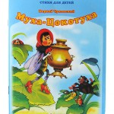
Веселится народ-
Муха замуж идёт
За лихого, удалого
Молодого…(комара).
«Муха — цокотуха»

Нет – нет! Соловей
Не поёт для свиней!
Позови-ка ты лучше…(ворону)!
«Телефон»
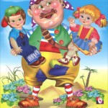
И мне не надо
Ни мармелада, ни шоколада
А только маленьких,
Ну, очень маленьких…(детей).
«Бармалей»
Лечит маленьких детей,
Лечит птичек и зверей,
Сквозь очки свои глядит
Добрый доктор…(Айболит).
«Айболит»
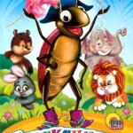
Только вдруг из– за кусточка,
Из- за синего лесочка,
Из далёких из полей
Прилетает…(воробей).
«Тараканище»

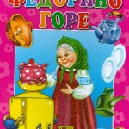
А посуда вперёд и вперёд
По полям, по болотам идёт.
И чайник сказал утюгу
- Я больше…(идти не могу).
«Федорино горе»

Солнце по небу гуляло
И за тучку забежало.
Глянул заинька в окно,
Стало заиньке…(темно).
«Краденое солнце»
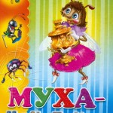
Вдруг откуда- то летит
Маленький Комарик,
И в руке его горит
Маленький…(фонарик).
«Муха- Цокотуха»
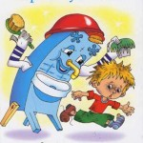
Да здравствует мыло душистое,
И полотенце пушистое,
И зубной порошок,
И густой…(гребешок)
«Мойдодыр»
2.«Сбежавшие герои сказок»
Цель: узнать героя и его сказку.
Правила игры: Ребенок вытаскивает себе карточку с персонажем из сказки, называет, кто изображен на ней и из какой он сказки.

3.«Сложи сказку»
Цель: собрать целую картинку из частей.
Правила игры: Детям раздаются подносы с разрезными картинками (сюжеты из сказок писателя). Необходимо собрать целый сюжет и назвать произведение.

4.«Героический поступок»
Цель: вспомнить, какие героические поступки совершили герои из сказок К. Чуковского и рассказать о них.
Правила игры: Ребята вытаскивают из чудесного мешочка себе эмблемы с персонажами сказок. Воспитатель выбирает карточки с текстами поступков (выложены обратной стороной), зачитывают их, и ребенок, чей герой совершил этот поступок, должен поднять руку, и рассказать, как был совершён этот героический поступок.
5.«Кто есть кто»
Цель: узнать, каким персонажам принадлежат сказочные имена.
Правила игры: Взрослый называет сказочное имя персонажа сказки, а ребенок называет самого героя и находит его на картинке.
Приложение №2.
КОНСУЛЬТАЦИЯ ДЛЯ РОДИТЕЛЕЙ
«ЧТО ЧИТАТЬ ДОШКОЛЬНИКАМ?»

Существует огромное множество книг. Круг детского чтения также постоянно пополняется и расширяется. Что делать молодым родителям, как выбирать книги?
Все книги ни перечитать, ни приобрести невозможно, однако существует так называемый «Золотой фонд», который содержит самые лучшие книги, которые помогут ребенку всесторонне развиваться.
Имея опыт знакомства с лучшими произведениями, легче сориентироваться в современных книгах.
Выбирая книги для чтения дошкольнику, следует обратить внимание на следующее моменты:
1. Интереснее всего для любого человека информация, о нем самом или о подобном. Поэтому основным принципом выбора книг для дошкольников будет тема «О детях». Далее — книги о природе, животных, приключениях и т,д.
2. Книга, которую читает взрослый ребенку, должна нравиться ему самому. Если вам не нравится - лучше не берите, это будет чувствоваться в вашем чтении и не вызовет должного отклика у ребенка. Сделаем вывод: постарайтесь заранее прочитать то, что собираетесь читать ребенку. Вспомните книги, которые читали в детстве вам, спросите у своих родителей, опросите знакомых, что они читают своим детям.
3. Каждый ребенок является индивидуальностью. Значит, интересы ребенка могут отличаться от ваших. Не нужно несильно пичкать ребенка тем, что он отвергает. Например, ваш ребенок категорически не хочет слушать вашу любимую книгу Н. Носова "Приключения Незнайки и его друзей". После нескольких попыток отложите чтение этой книги на следующий раз. Ищите то, что понравится, предлагайте разные варианты, и вы обязательно найдете то, что будет по вкусу ребенку, или же ждите, пока он «дорастет» до предложенной книги. Да, это бывает утомительно, но без этого не обойтись.
4. Что интересно одному ребенку, может совершенно не нравиться другому. Не равняйтесь на других, выбирайте то, что с удовольствием воспринимает ваш ребенок.
5. Выберите правильное время для чтения. Не читайте насильно. Если ребенок хочет поиграть, побегать, предоставьте ему такую возможность, а для чтения подойдет и вечернее время, и послеобеденное. Главное, чтобы ваше чтение не становилось наказанием, насилием, неприятным занятием.
6. Читая книгу, важно успеть остановиться до того момента, когда ребенок заскучает. Лучше чуть меньше, но регулярно (каждый день по 10-15 минут).
7. Для дошкольника очень важно перечитывание. Не отказывайтесь перечитать любимую книгу в 5-10-й раз. Даже взрослый человек при перечитывании художественного произведения каждый раз замечает новые смысловые нюансы, особенности. Для дошкольника перечитывание создает ситуацию комфортности. Он знает, что будет, заранее радуется поворотам сюжета и обращает внимание на отдельные слова и Фразы. Можно сказать, что ребенок, требующий неоднократного перечитывания, с литературоведческой точки зрения ведет себя как «правильный» читатель. Только такое поведение дает возможность проникнуть в сущность произведения.
8. Нет жесткого разграничения в чтении младшим дошкольникам и старшим. Если в опыте ребенка не было книг для младших, вы можете со старшими детьми спокойно начинать знакомство с них. Те, у кого дома есть несколько детей разного возраста, наверное, замечали, как старшие с удовольствием слушают произведения для младших, активно их воспринимают, обсуждают, проговаривают, создавая тем самым очень благоприятную ситуацию примера и повторения, помогая тем самым младшим лучше понять их содержание.

Приложение №3.
Что читать детям среднего и старшего дошкольного возраста ?
Если в раннем детстве малышам не столько читают, сколько рассказывают наизусть, то примерно с 3-4 лет начинается такое чтение, к которому все привыкли.
В XIX - начале XX века в интеллигентных семьях была замечательная традиция семейного чтения, когда дети слушали взрослые произведения в чтении старших. Еще А. С. Пушкин вспоминал завораживающее впечатление от такого чтения, хотя и было не все понятно, но воздействие было очень сильным и незабываемым. Со временем дети глубже понимали произведения, которые с самого детства стали им родными.
У нас есть возможность процесс знакомства с литературой сделать более легким для детей, подбирая книги, которые соответствуют возрастным особенностям.
В чтение для детей 4-6-ти летнего возраста вводится литература разных эпох, начиная с XIX века.
Конечно, XIX век отстает от нашего времени довольно далеко, поэтому некоторые понятия уже устарели и требуют пояснений. Например, в сказках А. С. Пушкина встречаются такие слова, как «кичка», «столбовая дворянка», «прясть», «вареная полба», «оброк». Без словаря не обойтись. Но и лишать своих детей таких произведений нельзя. Не стоит бояться, что, послушав эти произведения в дошкольном возрасте, ребенок не захочет их читать в школе. Опыт показывает, что знакомый сюжет только облегчает понимание и дает возможность наслаждаться художественным словом. Тогда и привычные слова «Пушкин — гениальный поэт» становятся более понятными ребенку.

Что из литературы XlX века можно почитать ребенку?

- А, С. Пушкин: «Сказка о рыбаке и рыбке», «Сказка о мертвой царевне и семи богатырях», «Сказка о царе Салтане...», пейзажная лирика (отрывки) «Зимнее утро», «Зимняя дорога» и др.;
- С. Т, Аксаков: сказка «Аленький цветочек»;
- В. Ф. Одоевский: сказка «Мороз Иванович»;
- И. А. Крылов: басни «Квартет», «Мартышка и очки», «Стрекоза и муравей» и др.;
- В. М. Гаршин: сказка «Лягушка-путешественница»;
- Д. Н. Мамин-Сибиряк: сборник «Аленушкины сказки», «Серая шейка».
- Л. Н. Толстой: рассказы и сказки «Косточка», «Птичка», «Акула», «Прыжок», «Филиппок», «Липунюшка», «Лев и собачка», «Лгун», «Как гуси Рим спасли»;
- К. Д. Ушинский: рассказы и сказки «Слепая лошадь», «Как рубашка в поле выросла», «Проказы старухи зимы», «Четыре желания» и др.;
- Стихи А. А. Фета, Ф. И. Тютчева, Н, А. Некрасова, И 3 Сурикова, М. Ю. Лермонтова, преимущественно пейзажная лирика, особенно та, что нравится лично вам.
Это только основные имена и произведения XIX века, которые можно читать дошкольникам. Но при всей их привлекательности, они не являются основными в круге детского чтения. Основу составляет классика — золотой фонд детской литературы — литература XX веча, которая создавалась профессионально, с учетом детских потребностей и возможностей.

Что читать дошкольникам из литературы XX столетия:

- Стихи классиков детской литературы С. Я. Маршака, К. И. Чуковского, А. Л. Барто, С. В. Михалкова, Е. Благининой, 3. Александровой, Н. Саконской,
В настоящее время стихотворения поэтов XX века и современников можно найти достаточно легко как в сборниках,так и в книгах отдельных авторов. Для знакомства лучше взять сборник, а потом, если автор понравится, можно найти: книгу его стихотворений.
Прозаических произведений XX века для дошкольников огромное количество. Вот только некоторые из них:
- М. Горький: сказки «Воробьишко», «Про Иванушку-дурачка», «Самовар»;
- Л. Пантелеев: сказки «Фенька», «Две лягушки», рассказы «Трус», «Честное слово», «Про Белочку и Тамарочку», «Как девочка поросенка говорить учила», «Буква –Ты»;
- М. М. Зощенко: циклы рассказов «Умные животные», «Хитрые и умные», «Смешные истории», «Леля и Минька». Наиболее популярны юмористические рассказы «Галоши и мороженое», «Великие путешественники» {из цикла «Лёля и Минька»);
- К. Г. Паустовский: сказки: «Растрепанный воробей», «Теплый хлеб», рассказы «Корзина с еловыми шишками», «Барсучий нос», «Заячьи лапы», «Кот-ворюга».
Многие взрослые, наверное, замечали, насколько дошкольники любят морализировать, рассуждать, как тот мальчик поступил нехорошо, а эта девочка сделала неправильно. Это совсем не значит, что сами они поступают хорошо и правильно, но рассуждения показывают важность усвоения моральных норм для ребенка. Поэтому произведения морально-нравственной тематики у дошкольников всегда вызывают душевный отклик. Писателем, который смог преподнести нравственные ситуации на высоком художественном уровне, является Валентина Александрова Осеева. Многие родители, оценив педагогическую направленность произведений, сделали ее
произведения настольной книгой, постоянно вспоминают и цитируют, когда возникают подобные ситуации с собственными детьми:
- В. А.. Осеееа: рассказы и сказки «Добрая хозяюшка», «Кто всех глупее?», «Плохо», «До первого дождя», «Печенье», «Волшебное слово», «Девочка с куклой» и др.
В литературе XX века проблемы нравственного воспитания поднимались часто. При этом писатели выбирали различные жанровые формы, чтобы показать свое отношение к происходящему - рассказ, стихотворение, сказку. Однако общее направление оставалось единым - воспитать доброго, отзывчивого, ответственного человека.
Среди познавательной литературы наибольшей популярностью пользуются природоведческие сказки и рассказы. Здесь можно вспомнить много замечательных авторов.
- В. Бианки: сказки «Лис и мышонок», «Мышонок Пик», «Сова», «Чей нос лучше», «Первая охота», «Лесные домишки», «Теремок»;
- Е. Чарушин: рассказы «Медвежата», «Олешки», «Томкины сны», цикл рассказов «Никитка и его друзья», «Про зверей», «Про охоту», «Про меня самого». Кстати, Е. И. Чарушин является художником-иллюстратором ко многим природоведческим книгам, в том числе и к своим.
В чтении дошкольников одно из главных мест принадлежит сказке. И познавательной, и художественной. Это и русские народные сказки, и сказки классиков детской литературы А.Толстого «Приключение Буратино или Золотой ключик» , А.Волкова «Волшебник изумрудного города», К.И.Чуковский «Мойдодыр», «Доктор Айболит», «Муха Цокотуха» и др.

Познакомившись с данным рекомендательным списком, пересмотрите свою библиотеку. Что у вас есть? Что стоит взять в детской библиотеке? В детскую библиотеку взрослых тоже записывают, так что не пугайтесь. Опросите своих знакомых, что из книг есть у них. Ваши усилия не пропадут даром — вашему ребенку обязательно что то понравится.

Читайте с удовольствием!

Приложение №4.
Анкета для родителей
"СКАЗКА В ЖИЗНИ ВАШЕГО РЕБЕНКА"

- Часто ли Вы рассказываете своему ребенку сказку?

- Ежедневно ли вы читаете своему ребенку? В какое время дня?

- Волнует ли Вас проблема детского чтения?
а) да (почему) ___
б) нет (почему) ___
- Просит ли ваш ребенок читать сказку несколько раз?

- Есть ли Любимая сказку у Вашего ребенка?

- Придумываете ли вы сказку для вашего ребенка?

- После чтения сказок, обсуждаете ли Вы содержание сказки?

- Знаете ли вы о том, что сказка носит воспитательный характер?

- Обращаете ли вы внимание ребенка на яркие иллюстрации книг, их содержание и смысл. Задает ли ваш ребенок вопросы после чтения или рассматривания книжек?

- . Считаете ли вы важным для своего ребёнка привития любви и бережного отношения к книгам или предпочесть купить компьютер и смотреть телевизионные передачи?

Спасибо!

Приложение № 5
Конспект непрерывной непосредственно-образовательной деятельности по художественно-эстетическому развитию (рисованию) в средней группе «Тарелочки для бабушки Федоры»

Технологии: игровые, диалогового общения, здоровьесберегающие,
личностно-ориентированные.
Цель:
развитие художественно-творческих способностей детей дошкольного возраста посредством использования нетрадиционной техники рисования.
Задачи:
Образовательные:
- учить самостоятельно намечать содержание узора, придумывать детали, выбирать цветовую палитру
- закреплять практические навыки рисования пробковыми штампами
- продолжать знакомить с многообразием предметного мира: многообразие посуды и предметов быта, а также материалов, из которых они изготовлены
- учить детей обобщать и классифицировать: предметы быта по способу применения и изготовления
Развивающие:
- развивать речь детей, обогащать и активизировать их словарь. Продолжить формировать лексико-грамматические категории по теме «Посуда»
- координировать движения рук, развивать мелкую моторику, точность движений
- развивать понятие композиции, учить рисовать узор в круге, обучать гармоничному цветовому сочетанию
Воспитательные:
- поддерживать интерес к новым словам, к познанию окружающего мира
- воспитывать эстетическое восприятие окружающего мира
- поддерживать интерес к рисованию

Задачи образовательных областей в интеграции:
1 способствовать развитию любознательности, познавательной активности. Закрепить представления детей о посуде и материалах из которых она может быть сделана (познавательное развитие)
2 создавать условия для побуждения детей к речевой активности, активизации словаря, способствовать развитию связной речи. Продолжить знакомством с творчеством К. И. Чуковского (речевое развитие)
3 создавать условия для становления у детей ценностей здорового образа жизни (физическое развитие)
4 развивать творческие способности, практические навыки рисования, побуждать детей к созданию декоративной композиции, знакомство с нетрадиционной техникой рисования - штамп(художественно-эстетическое развитие)
5 воспитывать доброжелательное общение со сверстниками, чувство взаимопомощи, отзывчивость, самостоятельность (социально-коммуникативное развитие)
Предварительная работа: знакомство с лексической темой «Посуда», чтение сказки К.И.Чуковского «Федорино горе», лепка посуды, рисование отдельных узоров.
Материалы и оборудование: кукла – бабушка Федора, книга К. Чуковского «Федорино горе», посуда и предметы быта из разных материалов (деревянные, металлические, пластиковые, бумажные, стеклянные, фарфоровые), карточки с изображением посуды и тарелочек, образцы оформления круга, круги из белой бумаги, гуашь, пробковые штампы, клеёнки, салфетки, заранее подготовить блюдечки с жидкой краской для каждого стола в которые будем макать штампы.

Содержание образовательной деятельности:
Здравствуйте, ребята! Поздоровайтесь с нашими гостями!
Воспитатель:для начала физкультурой мы займемся и немного разомнемся:
Есть у кровати спинка, (гладим спинку)
Есть у чайника носик, (показываем «носик»)
Есть у тумбочки ножки, (встаем на коленки)
Есть у кастрюли ручки. (Руки на поясе)
А в этой большой кастрюле (руки в круг перед собой)
Налит очень вкусный компот. (смотрим в «кастрюлю»)
И у меня есть спинка, (гладим спинку)
И у меня есть носик, (показываем нос)
И у меня есть ножки, (стучим ногами)
И у меня есть ручки, (хлопаем)
Еще у меня есть вот что - очень круглый живот! (гладим живот)
Дети садятся за столы.
Стук в дверь. Воспитатель показывает куклу - бабушку Федору. Воспитатель инсценирует разговор с ней, побуждая детей назвать героиню стихотворения, от которой убежала посуда. Зачитывает отрывок:
Вот и чайник за кофейником бежит,
Тараторит, тараторит, дребезжит….
А за ними блюдца, блюдца –
Дзынь-ля-ля! Дзынь-ля-ля!
Вдоль по улице несутся-
Дзынь-ля-ля! Дзынь-ля-ля
На стаканы - дзынь! - натыкаются.
И стаканы-дзынь! -разбиваются.
И бежит, бренчит, стучит сковорода:
«Вы куда? куда? куда? куда? куда?»
А за нею вилки,
Рюмки, да бутылки,
Чашки да ложки
Скачут по дорожке.
- Догадались, кто это? Из какой она сказки пришла?
Воспитатель: - Бабушка Федора, почему ты такая грустная, что с тобой случилось?
Б.Ф: - Беда у меня. Посуда от меня вся убежала. Что делать? Как быть? А у меня скоро именины, праздник, из чего мне гостей угощать? Помогите мне, ребята!
Воспитатель: -Поможем бабушке Федоре, ребята?
Бабушка Федора, мы тебя порадуем, что бы ты улыбнулась. Попробуй вместе с ребятами отгадать загадки.
Послушайте загадки:
- Суп нам варит в ней бабуля, на столе стоит (Кастрюля).
- Для нас она необходима, ведь пищу из неё едим мы, глубокая и мелкая, зовут её (Тарелкой).
- На плите кастрюль начальник, толстый, длинноносый (Чайник).
- Если хочешь выпить чай – то меня ты выбирай,
Распрекрасную милашку, всю в цветочках, с блюдцем (Чашку).
Воспитатель: - Ребята, про что я загадала загадки?
Дети: - Про посуду. Это посуда!
Воспитатель: - Что ты Федора нам принесла?!
Федора достаёт посуду из корзинки и ставит на стол.
Воспитатель: - Ребята, расскажем Федоре о посуде, давайте ей поможем.
А у Федоры есть две внучки – Маша и Даша. Нужно подобрать для них костюмы. (Две девочки выбирают из предложенных костюмов сарафан и платочки и одеваются в костюмы). Вот и внучки готовы! Правильно девочки оделись?
Остальные играют в игру:
Д/И «Какой-какая» (стакан из стекла-он какой? – стеклянный; ваза из глины какая? – глиняная; шкатулка из дерева – деревянная и т. д.). Можно в качестве демонстрации показывать карточки или предметы.
Д/И «Назови ласково» (чашка – чашечка, ложка – ложечка …)
Воспитатель: - А я хочу помочь Федоре в ее горе. Подарю я ей тарелок на всех ее гостей.
Воспитатель показывает тарелки – белые круги из картона.
Б.Ф: - Белые тарелки совсем не праздничные и их на белой скатерти совсем не видно будет! Нужно тарелочки тоже в костюмы нарядить!
Воспитатель: - ребята, что делать?
Дети: - Разрисуем тарелочки!
Воспитатель показывает образцы тарелочек и способы оформления листа круглой формы, как составить узоры при помощи штампов.
Пока дети заняты творчеством, бабушка с воспитателем наблюдают за процессом и помогают по мере необходимости.
Дети, которые справились раньше всех, могут еще разрисовать чашечки.
В конце занятия все любуются красочными тарелочками. Бабушка Федора раздает баранки, благодарит детей.
Дети водят хоровод «Каравай» для бабушки Федоры.

Приложение № 6.
Конспект совместной деятельности с детьми средней группы «Платье для Мухи-Цокотухи»
Цель: создание социальной ситуации развития в процессе художественно-творческой деятельности («Творческая мастерская»)

Задачи: создать условия для:

- обеспечения самостоятельного выбора партнеров («Социально-коммуникативное развитие»);
- проявления инициативности и самостоятельности («Социально-коммуникативное развитие»);
- употребления в речи названий качеств предметов (цвет, форма, характер поверхности, способы использования) («Речевое развитие»);
- участия в ситуациях речевого сотрудничества со сверстниками («Речевое развитие»);
- приобретения опыта постановки цели деятельности (подготовить платье для Мухи-Цокотухи), выбора необходимых материалов и способов изображения («Художественно-эстетическое развитие»);
- развития умения предварительного составления композиции и последовательного наклеивания аппликации («Художественно-эстетическое развитие»);

Организация детских видов деятельности:
- коммуникативная деятельность (общение ребенка с взрослым, сверстниками);
- продуктивная деятельность

Ход образовательной деятельности:
Организация рабочего пространства | Деятельность взрослого | Деятельность детей | Условия
Вводная часть
На столе в группе стоит красивая коробка, в которой: фото Мухи-Цокотухи, письмо, силуэты платьев, различный материал  Письмо Мухи-Цокотухи | Воспитатель не обращает внимания на коробку.  - Откуда здесь могла появиться коробка?  - Как мы можем узнать, кто прислал нам посылку?  - Ребята, кто это?  - Посмотрите на фото, что Муха-Цокотуха держит в лапках?  - Для чего она купила самовар?  - Интересно, что она написала в письме? Прочтем?  «Здравствуйте, ребята! Я прошу вашей помощи! Дело в том, что скоро мой День рождения, а у меня нет нарядного платья! Сделайте, пожалуйста, для меня красивый наряд. Я хочу, чтобы все гости восхищались мной в мой праздник! Я отправляю вам силуэты платьев, которые мне нравятся, и разный материал, а вы придумайте, пожалуйста, украшение для них!  Муха-Цокотуха»  - Ребята, о чем нас просит Муха-Цокотуха?  -Как же нам помочь Мухе?  - А вы обратили внимание на новое слово – силуэт? Что это такое? Правильно, это очертание предмета, его контур. | Дети самостоятельно обнаруживают новый предмет, собираются вокруг него, обращаются к взрослому с вопросами.  Дети высказывают предположения  Дети предлагают открыть коробку и посмотреть, что в ней есть  Дети рассуждают  Дети высказывают свое мнение | Условия для:  - проявления поисковой активности;  - выражения  детьми своих мыслей;  - развития инициативы;  - стимулирования  речевой  активности  детей;  - мотивации детей на деятельность;  - определения цели деятельности;  - выражения детьми своих мыслей;  - стимулирования  речевой активности детей
Основная часть

Материалы из коробки (материал, бусинки, пайетки, разные сорта цветной бумаги, ленты) на общем столе; на столах для работы – силуэт платья, клей, цветные карандаши, фломастеры, ножницы | - Посмотрим, какие материалы есть в коробке? Какие модели платьев? Сколько силуэтов платьев?  На сколько групп разделимся?  - С чего мы начнем работу? Что будем делать потом?  Для каждой пары - стол, на котором есть все необходимое для работы.  (Воспитатель подключается поочередно к работе каждой пары, уточняет, что они делают, какой материал используют, какой результат хотят получить) | Рассматривают материал  Делятся на пары по желанию и проходят к столам  Дети договариваются о том, какие материалы будут использовать, как будут украшать платье, выполняют работу | Условия для:  - самостоятельного выбора партнера;  - планирования детьми своей деятельности;  - развития инициативы и самостоятельности;  - взаимодействия детей друг с другом;
Мольберт для выставки готовых работ | - Поместим готовые платья на мольберт, чтобы можно было их хорошо рассмотреть | Дети рассказывают о своих работах | - оценки детьми своей деятельности
Заключительная часть

 | - Ребята, посмотрите, какие прекрасные работы у всех получились! И у всех разные. Как вы думаете, Мухе-Цокотухе они понравятся?  - Мы смогли выполнить ее просьбу?  - Что вам больше всего понравилось?  - Сложно ли было придумывать украшение к платью?  - Как мы можем передать платья Мухе-Цокотухе? | Дети высказывают свое мнение по поводу проделанной работы, своего эмоционального состояния  Дети предлагают свои варианты | Условия для:  - выражения детьми своих мыслей;  - стимулирования речевой активности детей;  - рефлексивной деятельности;  - развития инициативы

Приложение № 7
по чтению художественной литературы и художественному творчеству ( коллективная аппликация "Чудо дерево" в средней группе
Тема : «Сказки дедушки Корнея ».

Интеграция образовательных областей : чтение художественной литературы, коммуникация, физическая культура, художественное творчество.

Цель : 1. закрепление знаний детей о прочитанных сказках Чуковского
2. развитие детского творчества , воображения

Задачи по образовательным областям :
Чтение художественной литературы:
- формировать у детей интерес к творчеству Чуковского
- развивать интерес к знакомым произведениям Чуковского
- вспомнить знакомые сказки Чуковского
- развивать память , внимание, умение находить отгадку в строчках сказки
Коммуникация :
- учить участвовать в беседе, понятно для слушателей отвечать на вопросы
- формировать умение согласовывать слова в предложении
- развивать связную речь
Физическая культура :
- продолжать развивать активность детей в подвижных играх
Художественное творчество :
1. совершенствовать приемы наклеивания готовых форм на общий лист
ватмана
2. формировать самостоятельность в работе
3. продолжать развивать интерес детей к продуктивной творческой
деятельности.

Планируемые результаты :
- узнают произведение Чуковского по строкам из текста и называют их
- выражают положительные эмоции (интерес, радость)
- умеют поддерживать беседу
- активно, доброжелательно взаимодействуют с педагогом в решении игровых задач
- интересуются изобразительной деятельностью

Предварительная работа : просмотр слайдов «Экскурсия в дом-музей К.И.Чуковского», подготовка демонстрационного материала (книги, портрет автора, слайды), чтение произведений Чуковского, просмотр иллюстраций , мультфильмов по творчеству Чуковского, дидактические игры.

Дидактический материал : портрет Чуковского, музыкальный центр, диск с записью музыки, книжки Чуковского, коробка с разрезанными картинками (посуда), проектор, экран, слайды с картинками(мыло, зубная паста, полотенце , тетрадь и с другими предметами), игрушечный телефон, запись телефонного звонка, игрушечный паук, нарисованное на ватмане дерево и прикрепленное к доске, клей-карандаш, салфетки, клеенки, бумажные силуэты обуви – по количеству детей).

Методы и приемы : игровая мотивация, художественное слово, дидактические игры, подвижная игра, пальчиковая гимнастика, физкультурная минутка, музыка, коммуникативная игра, продуктивная деятельность.

Виды детской деятельности : коммуникативная, игровая, коллективная.

Ход: Дети заходят в подготовленную группу.

Воспитатель - Ребята, вы любите сказки? Я приглашаю вас в сказочную страну одного писателя. Вот его портрет. Скажите , как его зовут? Посмотрите на портрет Чуковского. Как вы думаете, какой это был человек? (добрый, веселый). Какой ласковый и веселый взгляд у Чуковского на портрете. Он очень любил детей и сочинял для них сказки. За это его называли «дедушка Корней».
-Прислушайтесь! (звучит музыка в записи ).
-Все на свете дети очень любят сказки,
Все на свете дети сказку очень ждут.
Если очень любишь, если очень веришь,
Сказки в гости к нам придут.
-Сказки дедушки Корнея нас зовут в гости. Ну что, идем в страну сказок Чуковского?
По сказочной дорожке шагают наши ножки!
Дети идут за воспитателем и подходят к столику , на нем – книжка «Федорино горе» и коробка с разрезанными картинками (посуда).
- А вот и первая сказка.
Воспитатель читает : «А за ними блюдца,
Дзинь-ля-ля! Дзинь-ля-ля!
Вдоль по улице несутся,
Дзинь-ля-ля! Дзинь-ля-ля!
На стаканы – дзинь! – натыкаются
И стаканы – дзинь! – разбиваются».
-Вы знаете эту сказку? Как она называется? (воспитатель показывает книжку детям) Правильно , «Федорино горе» . А почему посуда убежала от Федоры? (воспитатель берет коробку) . Посмотрите, в коробке посуда вся разбитая, надо ее собрать. А как мы соберем посуду? (ответы детей).

Проводится игра «Собери целое из частей».
-Ребята, а Федора так и осталась неряхой? (ответы детей). Давайте мы поможем ей помыть посуду.

Проводится пальчиковая гимнастика:
Раз, два, три, четыре,
Мы посуду перемыли:
Чайник, чашку, ковшик, ложку
И большую поварешку.
-Хорошо поработали, присядем отдохнем. (воспитатель подводит детей к стоящим полукругом стульчикам (на ковре) , напротив экран, рядом столик с проектором , книжками«Мойдодыр» и «Телефон» , игрушечный телефон).
Воспитатель читает: «Вдруг из маминой из спальни,
Кривоногий и хромой,
Выбегает умывальник
И качает головой»
-Как называется эта сказка? «Мойдодыр». (показывает книжку). А вы знаете , какие предметы нужны Мойдодыру? Давайте посмотрим.

Проводится игра «Найди лишний предмет» (показываются слайды с картинками: мыло, зубная паста, полотенце, тетрадь и т.д.). А теперь встанем и покажем Мойдодыру , как мы умываемся.

Проводится физкультурная минутка:
Льется чистая водица,
Мы умеем сами мыться.
Порошок зубной берем,
Крепко щеткой зубы трем.
Моем шею, моем уши.
После вытремся посуше.
Звучит запись телефонного звонка.
Воспитатель берет телефонную трубку и читает:
«А недавно две газели
Позвонили и запели:
-Неужели
В самом деле
Все сгорели
Карусели?»
-Из какой сказки эти газели? Правильно, из сказки «Телефон». (показывает книжку).
«Не сгорели карусели
И качели уцелели.
Что за глупые газели!» (кладет трубку на телефон).
-Давайте мы тоже покатаемся на карусели.
Проводится подвижная игра «Карусели»:
Еле-еле-еле-еле
Завертелись карусели.
А потом , потом, потом
Все бегом, бегом, бегом.
Тише, тише, не спешите,
Карусель остановите.
Раз, два, раз, два,
Вот и кончилась игра!
-Ух, накатались! А нам пора идти в другую сказку.(воспитатель и дети подходят к столику, на нем книжка «Муха-Цокотуха» и игрушечный паук).
Воспитатель читает: «Вдруг какой-то старичок
Паучок
Нашу муху в уголок
Поволок».
-Из какой сказки этот паучок? (показывает игрушечного паука) . Из сказки «Муха-Цокотуха». Что произошло с мухой? А как муха попала в сети паука мы сейчас покажем.

Проводится пальчиковая гимнастика «Паук и муха»:
Паук свою раскинул сеть.(распрямляем левую ладонь-«паутина»)
Ах, как же мухе пролететь? (правая рука «порхает» перед «паутиной»)
Ведь у нее дома дела.
Искала путь, но не нашла (правая рука влетает в «паутину» и левая
рука хватает правую)
И угодила к пауку. (ладони сжимаются)
-А кто спас муху, кто ей помог?
Воспитатель читает: «Вдруг откуда-то летит
Маленький комарик,
И в руке его горит
Маленький фонарик».
-Давайте и мы зажжем фонарики.

Проводится коммуникативная игра «Фонарик» (дети встают в круг и «зажигают фонарики» , по очереди прикасаясь ладошкой к ладошке соседа).
-Ну а мы идем дальще (подходят к нарисованному на ватмане дереву).
Воспитатель читает: «А у наших у ворот
Чудо-дерево растет.
Чудо-чудо-чудо-чудо
Расчудесное.»
-В какой сказке растет такое дерево? В сказке «Чудо-дерево». Это чудо-дерево придумал большой шутник дедушка Корней. А что растет на этом дереве? «Чулки да башмаки». Сейчас каждый из вас наклеит на ветки дерева то, что захочет. (дети подходят к столу и выполняют задание).
-Какое дерево чудесное у нас получилось! А нам пора возвращаться в детский сад.
По сказочной дорожке
Шагают наши ножки.
Мы вернулись в детский сад,
Вспомнить сказки каждый рад.

Рефлексия : -Вам понравилось наше путешествие?
-По сказкам какого писателя мы путешествовали?
- В каких сказках мы побывали?

Приложение № 8
"Банкет у Мухи - Цокотухи"
Сценарий праздника 8 марта для средней группы.

Действующие лица:
Взрослые: Ведущий, Муха - Цокотуха
Дети: Комар, Паук, Таракан , Светлячок, Бабочка, Стрекоза, Муравей, Кузнечик, Жук.
Зал украшен в стиле русской избы, стол с самоваром.

Ведущий:
С первой капелью, с последней метелью,
С праздником ранней весны
Вас поздравляем, сердечно желаем
Радости, счастья, здоровья, любви!

Дети выходят , встают полукругом.

1-й ребёнок. Ваня Г.
Солнце землю согревает, С крыш сосульки капают – Все сегодня поздравляют Мам своих и бабушек.
2-й ребёнок. Егор К.
8 марта день чудесный,
Поздравляю я всех женщин!
Много счастья вам, добра
И весеннего тепла!
3-й ребёнок. Матвей Б.
С Женским днём я поздравляю
Мамочку прекрасную.
Светит пусть тебе всегда
В небе солнце ясное.
4-й ребёнок. Степан М.
Мама – чаще улыбайся И на кухне песни пой, Никогда не огорчайся, Знай, что я всегда с тобой!

5-й ребёнок. Катя С.
Мама, дорогая, я тебя люблю!
Все цветы весенние я тебе дарю.
Солнце улыбается, глядя с высоты,
Как же это здорово – у меня есть ты.
6-й ребёнок. Есения К.
В женский праздник наших мам,
Поздравить хочется всем нам.
Прочесть стихи и станцевать,
А позже всех расцеловать
Ведущий: Мамочки родные! С праздником весны Мы вас поздравляем от души! Пусть сияет солнышко всегда, Мы вас очень любим: Дети:«Да, да, да!»
Песня « Зореньки краше »

Ведущий:
Станем праздник продолжать
Наши дети - право слово
Могут петь и танцевать

Муха: Привет весенний вам, друзья
Всех вас рада видеть я.
Организую я банкет
Каких не видел белый свет.
В день весенний отмечаю
Женский праздник - день весны.

Ведущая: У Мухи не день рожденья,
А новый повод для веселья:
Женский праздник к нам идёт,
Гостей муха в доме ждёт.
Спешат гости к мухе,
Спешат к Цокотухе.
Вот и гости у дверей,
Муха, открывай скорей.

Появляется Почтальон.
Почтальон: Вам Муха Цокотуха посылка.

Ведущая помогает Мухе открыть посылку и читает письмо.

Здравствуй, дорогая Муха,
С женским праздником тебя, Цокотуха!
Я веселый таракан,
Высылаю в подарок барабан.
Барабан громко бьёт –
Веселиться всех зовёт!

Ведущая:
Инструменты все возьмем,
Мам поздравим с Женским днем!
Бубны, гармошки,
расписные ложки.
Колокольчики берите,
Проходите, проходите,
Музыканты, поскорей,
Заиграйте веселей!

Оркестр из музыкальных инструментов

Стук

Муха: Снова гость у дверей, проходи поскорей!

Появляется под музыку светлячок. Андрей Т.

Светлячок: Я свет – светлячок,
Посвечу я в кулачок.
С Женским днём поздравляю,
Дарю тебе, Муха – светик,
Весенних цветов букетик. (Подаёт Мухе букет цветов).

Муха: Ах, спасибо, какие чудесные цветы!
Ведущий: Ребята, а давайте для наших мам мы тоже соберём красивые
цветы.
Игра «СОБЕРИ ЦВЕТЫ»

Стук . Прилетела Бабочка. Есения К.
Муха: Снова гостья у дверей! Проходи поскорей!

Бабочка: Эх, чай, чай, чай,
Ты уж, кумушка, встречай!
Мы в этот радостный денёк
Будем пить цветочный сок
Душистый, сладкий, ароматный,
А уж на вкус какой приятный!

Муха:
Проходи! Проходи!
Милая соседушка!

Стук. Пришёл Жук. Матвей Б.

Муха:
А вот и ещё гости у дверей.

Жук:
Я – жук рогатый
Солидный, богатый.
Хорошо-то как у вас,
Мои ноги рвутся в пляс.
Усы я подкручу,
С божьими коровками
Поплясать хочу.

Ведущая: Нам на месте не сидится,
Любим мы веселиться!

Танец "Хоровод весенний "

Пришёл Кузнечик. Егор К
Ведущая: В гости к нам спешит кузнечик,
Зелен он, как огуречик.

Кузнечик:
Да зелен я, как огуречик.
Буду всех я веселить!
Хочу, Муха, тебе в праздник
Открытку с 8 марта подарить.

Муха:
Спасибо, кузнечик!
А у тебя есть бабушка?
Ты уже поздравил ее с праздником?

Кузнечик:
Да, у меня есть бабушка,
Она печет оладушки
Вяжет теплые носки,
Знает сказки и стихи!
Бабушку свою люблю,
Я ей песню подарю!

ПЕСНЯ: « Как у нашей бабушки »

Влетает Комар. Степан М.

Комар:
Я комар-храбрец,
я комар-удалец.
Муха, ты душа девица,
на тебе хочу жениться.
Я возьму тебя за крылышко крыло,
улетим мы с тобою далеко.

Ведущий:
Комар, с мухой ты сначала поиграй, а потом уж забирай.
А для вас, детвора, весёлая игра.

Игра «Ты катись блиночек»

Ты катись, весёлый блинчик.
Быстро - быстро по рукам
У кого остался блинчик,
Тот сейчас станцует нам.

Стук. Прилетела Стрекоза. Катя С.

Стрекоза:
Ах, как рада Стрекоза,
Что закончилась зима.
Кумушка, меня встречай,
Да, получше угощай!

Выбегает Муравей. Максим М.

Муравей:
Я Муравей,
бежал по дорожке,
Кажется, опоздал я немножко?

Стрекоза:
Что ты, что ты, Муравей,
Проходи сюда скорей!
Дорогая, милая муха,
С весной тебя, цокотуха.
Муравейка, милый мой,
Поиграй-ка ты со мной!

Игра "Ручеёк"

Звучит зловещая музыка и на сцену входит паук

Ведущий: Но внезапно, словно вдруг
появляется паук. Ваня Г.
Гости ногами затопали.
Гости руками захлопали.

Муха:
Ой, спасите, помогите!

Паук:
Господа не бойтесь.
Дамы успокойтесь
Я не злой совсем,
Мух красавиц я не ем!
Очень рад поздравить я
С Женским днём вас всех, друзья!
И на праздничный обед
Вкусных я принёс конфет.
От меня вам угощенье,
Ну, просто объеденье.

Протягивает гостям конфеты на подносе
Муха:
Как я рада, сосед паук.
Вот спасибо! Ты наш друг!
Ведущий:
Сапоги скрипят, каблуки стучат,
Будет, будет детвора веселиться до утра!
Дети хором:
Петь не устаём-
Поздравляем с женским днём!

Дети исполняют песня « Песенка - капель »

Муха:
Спасибо, родные, гости дорогие,
За поздравленья, теплые слова!
Пусть первый подснежник подарит вам нежность!
Весеннее солнце подарит тепло!
А мартовский ветер подарит надежду
И счастье, и радость, и только добро.
Ведущий.
Праздник кончился прекрасно. Мы старались не напрасно.
Муха Цокотуха.
Проходите, не стесняйтесь,
Чаем сладким угощайтесь.

Праздник заканчивается чаепитием.

Фотоотчёт по проекту "Добрый мир сказок К. И. Чуковского"
Рисование тема: "Платье для мухи цокотухи".
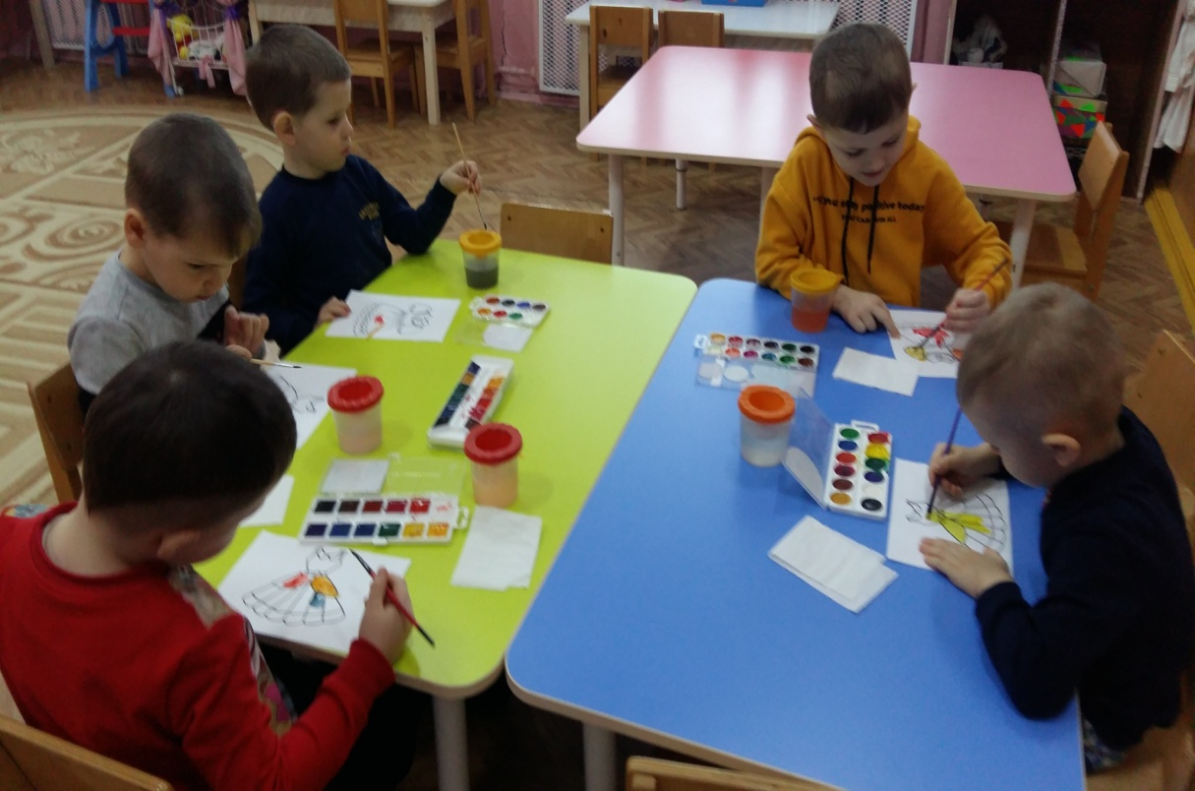

Лепка тема: "Посуда для бабушки Федоры".
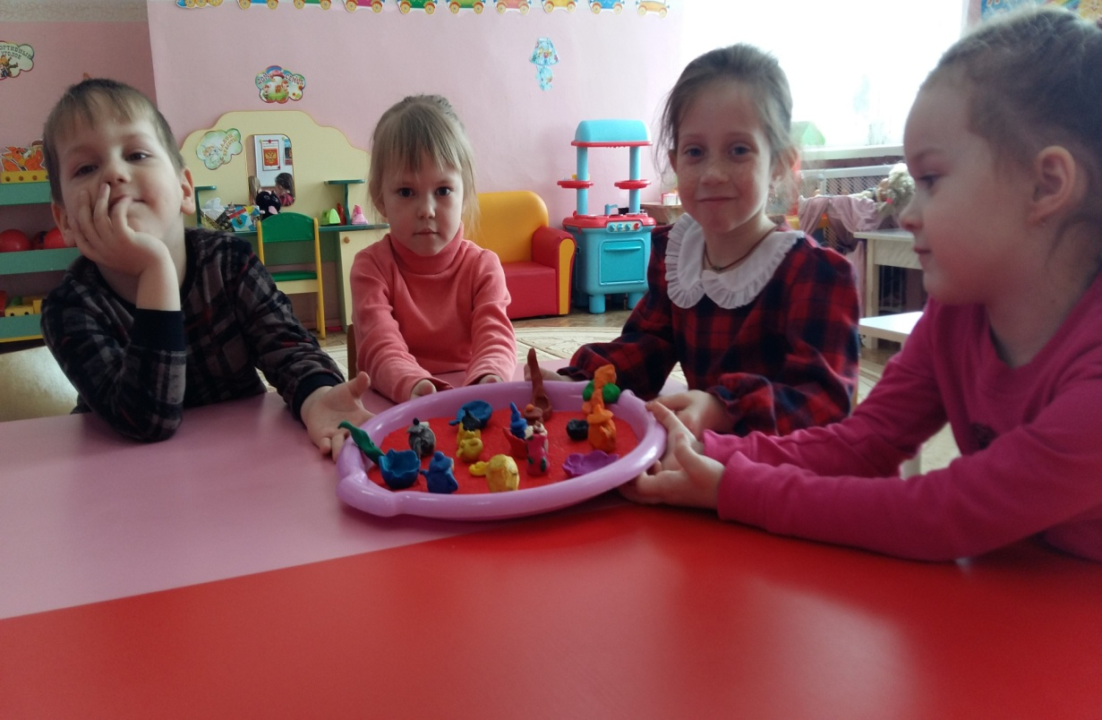

Коллективная аппликация "Чудо дерево"
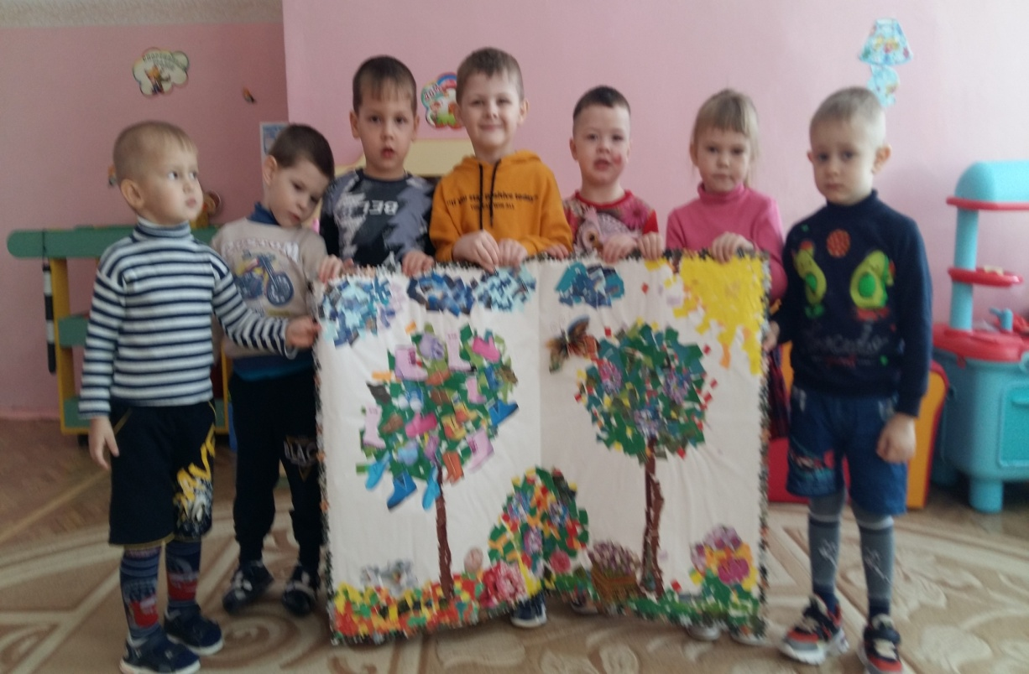

8 марта "Банкет у Мухе Цокотухи"
Песня « Зореньки краше »
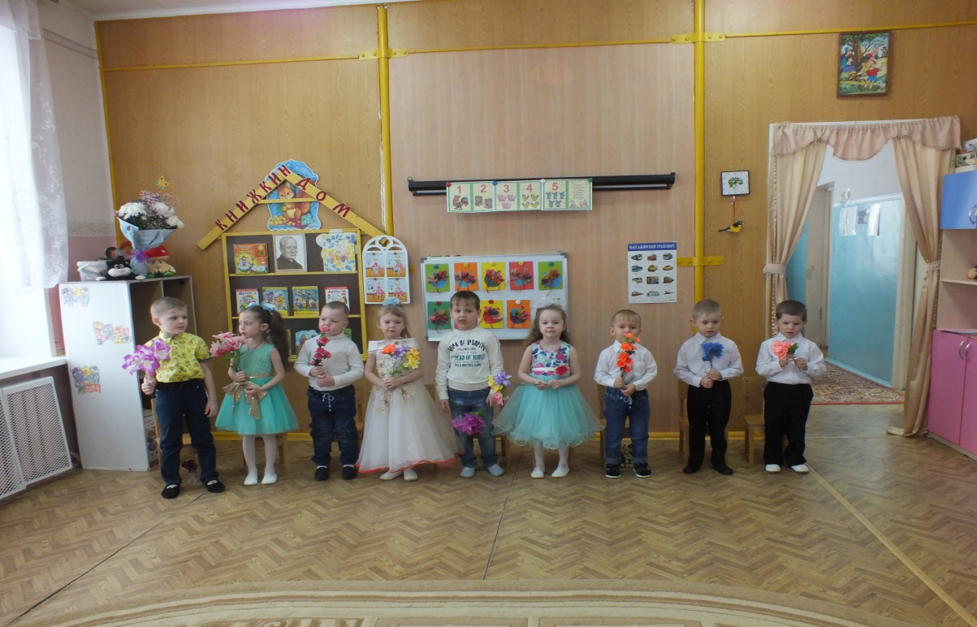

Оркестр из музыкальных инструментов.
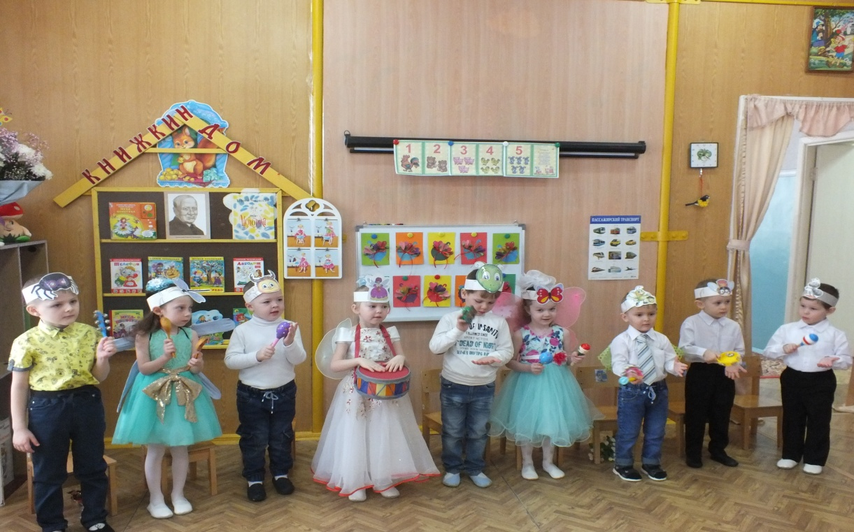

Игра"Ты катись блиночек"
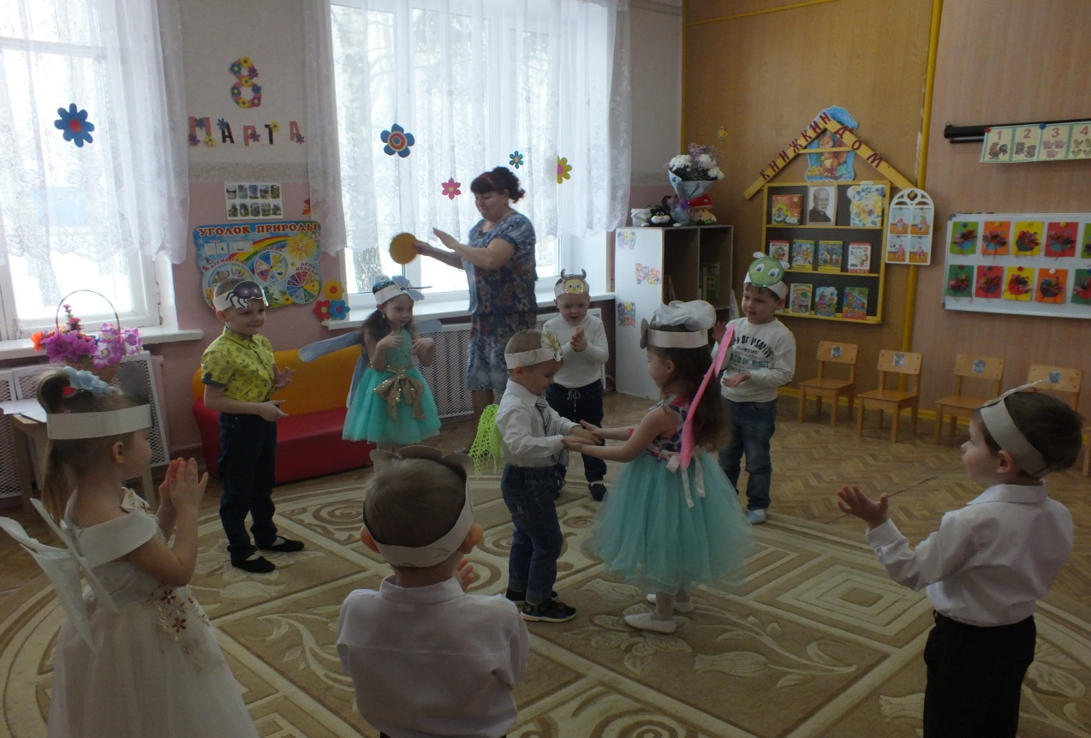

Игра "Собери цветы"
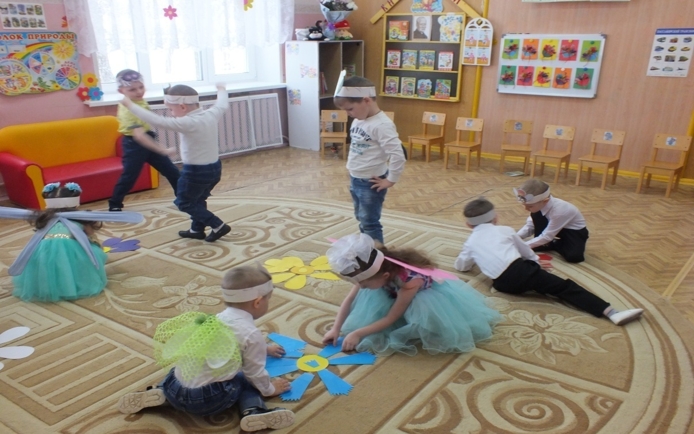

Игра "Ручеёк"
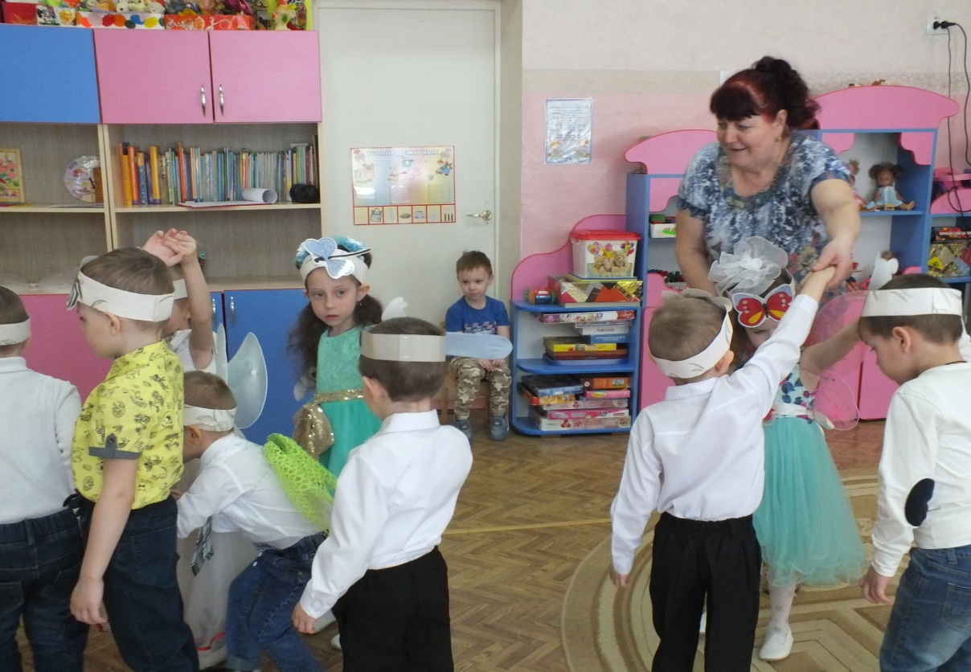

Танец "Хоровод весенний"
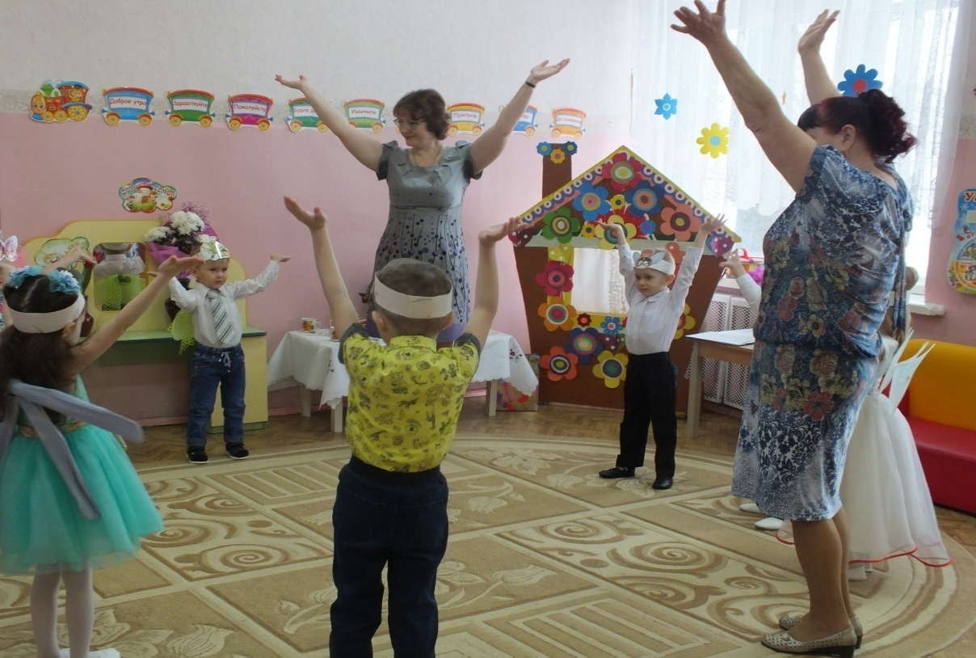

Чаепитие
